МУНИЦИПАЛЬНОЕ ОБРАЗОВАНИЕ «ГОРОД БЕРЕЗНИКИ»

АДМИНИСТРАЦИЯ ГОРОДА БЕРЕЗНИКИ

ПОСТАНОВЛЕНИЕ

___________ № _____

О внесении изменений в перечень организаций и объектов, на прилегающих территориях к которым не допускается розничная продажа алкогольной продукции и розничная продажа алкогольной продукции при оказании услуг общественного питания, утвержденный постановлением администрации города от 20.06.2013 № 940
В целях приведения муниципального правового акта Администрации города Березники в соответствие с действующим законодательством Российской Федерации, реализации полномочий органов местного самоуправления, определенных статьей 16 Федерального закона от 22.11.1995 № 171-ФЗ «О государственном регулировании производства и оборота этилового спирта, алкогольной и спиртосодержащей продукции и об ограничении потребления (распития) алкогольной продукции», в соответствии с Правилами определения органами местного самоуправления границ прилегающих к некоторым организациям и объектам территорий, на которых не допускается розничная продажа алкогольной продукции, утвержденными постановлением Правительства Российской Федерации от 27.12.2012 № 1425,
администрация города Березники ПОСТАНОВЛЯЕТ:
1. Внести изменения в перечень организаций и объектов, на прилегающих территориях к которым не допускается розничная продажа алкогольной продукции и розничная продажа алкогольной продукции при оказании услуг общественного питания, утвержденный постановлением администрации города от 20.06.2013 № 940 дополнив его строками №151-№171 согласно приложению к настоящему постановлению.
2. Опубликовать настоящее постановление в официальном печатном издании - газете «Два берега Камы».
3. Разместить настоящее постановление и приложение, указанное в пункте 1 настоящего постановления, на Официальном портале правовой информации города Березники в информационно-телекоммуникационной сети «Интернет».
4. Настоящее постановление вступает в силу со дня, следующего за днем его официального опубликования.
Глава города Березники –  глава администрации города Березники | С.П. Дьяков

Приложение
к постановлению
администрации города
от _______№ ________

УТВЕРЖДЕН
постановлением
администрации города
от 20.06.2013 № 940

Изменения, которые вносятся в перечень

организаций и объектов, на прилегающих территориях

к которым не допускается розничная продажа алкогольной продукции и розничная продажа алкогольной продукции

при оказании услуг общественного питания, утвержденный постановлением администрации города от 20.06.2013 №940

№ п/п | Название объекта | Адрес объекта | Схема границ прилегающей территории
1 | 2 | 3 | 4
VII. Монастырские, храмовые и иные культовые комплексы

151 | Местная религиозная организация православный приход Храма святителя Николая, архиепископа Мир Ликийских, Чудотворца г. Березники Пермского края Соликамской Епархии Русской православной церкви (Московский патриархат) | г. Березники, пл. Первостроителей, 1 | Приложение № 237
152 | Местная религиозная организация Православный приход Храма во имя Святителя Луки Войно-Ясенецкого г. Березники Пермского края Соликамской Епархии Русской Православной Церкви (Московский Патриархат) | г.Березники, ул.Деменева, 12 | Приложение № 238
153 | Местная католическая религиозная организация Приход «Мария-Царица Мира» Римско-католической Церкви в г.Березники Пермского края | г. Березники, ул. Парижской Коммуны, 5а | Приложение № 239
154 | Местная мусульманская религиозная организация Березниковский Мухтасибат Пермского Муфтията ЦДУМ России | г. Березники, ул. Льва Толстого, 25 | Приложение № 240
155 | Местная религиозная организация Христиан веры Евангельской Церковь «Отчий дом» | г. Березники, ул. Мамина- Сибиряка, 33а | Приложение № 241
156 | Местная иудейская религиозная организация «Еврейская община г.Березники» | г. Березники, ул.Мира, 82 | Приложение № 242
157 | Местная религиозная организация Церковь христиан веры Евангельской пятидесятников «Новый Завет» в г.Березники | г.Березники, ул. Ленина, 5а | Приложение № 243
158 | Религиозная организация «Березниковское Общество сознания Кришны» | г.Березники, ул. Мира, 42-72 | Приложение № 244
159 | Местная религиозная организация Церковь Евангельских Христиан-Баптистов г.Березники | г.Березники, ул.Дачная, 56 | Приложение № 245
160 | Местная религиозная организация Христианская Пресвитерианская Церковь «Призванные Богом» г.Березники | г.Березники, ул.Кунгурская, 29 | Приложение № 246
161 | Местная религиозная организация Церковь Христиан-адвентистов Седьмого дня г.Березники | г. Березники, ул.Челюскинцев, 94 | Приложение № 247
162 | Религиозная организация «Усольский Спасо-Преображенский женский монастырь Соликамской Епархии Русской Православной Церкви (Московский патриархат) | г. Усолье, ул.Спасская, 17 | Приложение № 248
163 | Местная религиозная организация Православный Приход Храма в честь Похвалы Пресвятой Богородицы п.Орел Усольского района Пермского края Соликамской Епархии Русской Православной Церкви (Московский патриархат) | п. Орел, ул.Набережная, 38а | Приложение № 249
164 | Местная религиозная организация Православный Приход Храма в честь Сретения Господня с.Романово Усольского района Пермского края Соликамской Епархии Русской Православной Церкви (Московский патриархат) | с.Романово, ул.Сретенская, 2 | Приложение № 250
165 | Местная православная религиозная организация «Приход Храма всех Святых в городе Березники Пермской области» Пермской Епархии Русской Православной Церкви | г.Березники, ул. Ломоносова, 89 | Приложение №251
166 | Местная религиозная организация Православный Приход Храма в Честь Казанской иконы Божией Матери п.Железнодорожный Усольского района Пермского края Соликамской Епархии Русской Православной Церкви (Московский патриархат) | п.Железнодорожный, ул. 35 Лет Победы, 1-48 | Приложение №252
167 | Усольский Спасо-Преображенский собор Соликамской Епархии Русской Православной Церкви (Московский патриархат) | г.Усолье, ул.Спасская, 21 | Приложение № 253
168 | Местная религиозная организация православный приход Храма святителя Николая, архиепископа Мир Ликийских, Чудотворца г. Березники Пермского края Соликамской Епархии Русской Православной Церкви (Московский патриархат). Воскресная школа. | Г.Березники, ул. Пятилетки, 126 | Приложение № 254
169 | Местная религиозная организация православный приход Храма в честь Успения Пресвятой Богородицы г.Березники Пермского края Соликамской Епархии Русской православной церкви (Московский патриархат) | Г.Березники, ул.Мамина-Сибиряка, 1 | Приложение №255
170 | Религиозная организация «Усольский Спасо-Преображенский женский монастырь Соликамской Епархии Русской Православной Церкви (Московский патриархат). Церковь святой мученицы Татьяны (подворье) | г.Березники, ул.Панфилова, 1в | Приложение № 256
171 | Местная религиозная организация Соликамский Свято-Троицкий мужской монастырь Соликамской Епархии Русской Православной Церкви (Московский патриархат), Скит Трифона Вятского (подворье) | с.Пыскор, ул. Октябрьская, 79 | Приложение № 257

Приложение 237
к Перечню организаций и объектов, на
прилегающих территориях к которым не
допускается розничная продажа алкогольной
продукции и розничная продажа
алкогольной продукции при оказании услуг
общественного питания

Схема границ прилегающих территорий
Храм святителя Николая, архиепископа Мир Ликийских, Чудотворца г. Березники Пермского края Соликамской Епархии Русской православной церкви (Московский патриархат)
г. Березники, пл. Первостроителей, 1

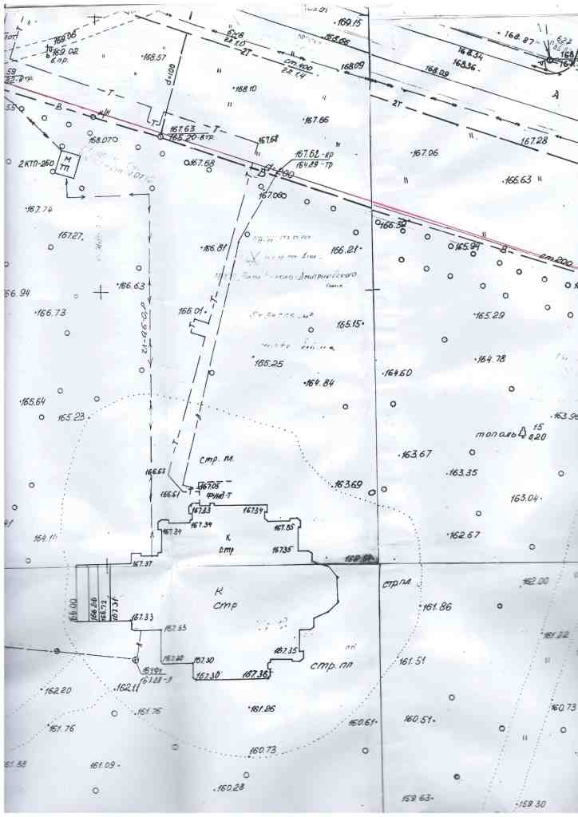
237

Масштаб 1:2000
Условные обозначения:
237
23723723723737
- номер объекта по перечню объектов с границами
прилегающих территорий на которых не допускается
розничная продажа алкогольной продукции
- границы обособленной территории

- граница территорий на которой не допускается
розничная продажа алкогольной продукции
Приложение 238
к Перечню организаций и объектов, на
прилегающих территориях к которым не
допускается розничная продажа алкогольной
продукции и розничная продажа
алкогольной продукции при оказании услуг
общественного питания

Схема границ прилегающих территорий
Местная религиозная организация Православный приход Храма во имя Святителя Луки Войно-Ясенецкого г. Березники Пермского края Соликамской Епархии Русской Православной Церкви (Московский Патриархат), г. Березники, ул. Деменева, 12
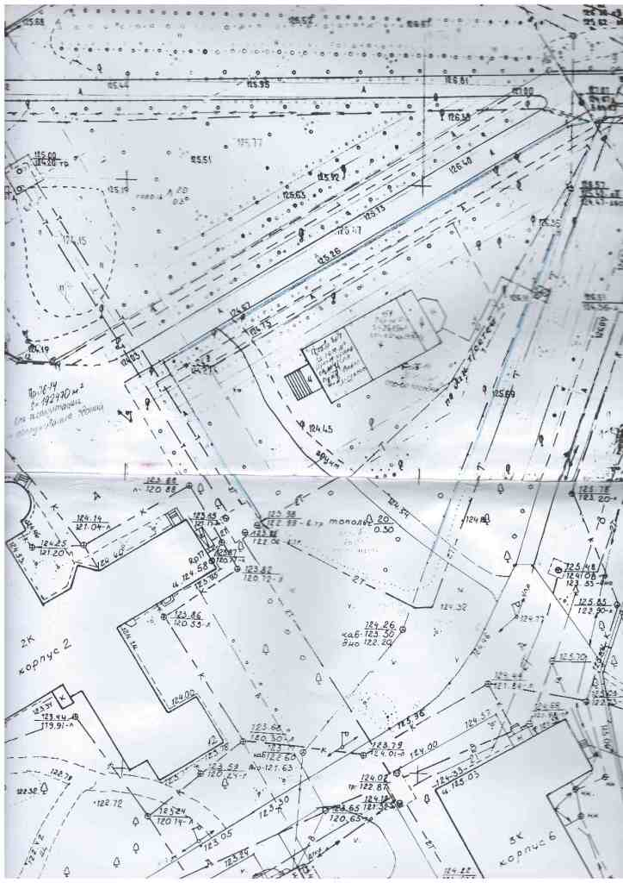
238
Масштаб 1:2000

Условные обозначения:
238
- номер объекта по перечню объектов с границами
прилегающих территорий на которых не допускается
розничная продажа алкогольной продукции
- границы обособленной территории

- граница территорий на которой не допускается
розничная продажа алкогольной продукции

Приложение 239
к Перечню организаций и объектов, на
прилегающих территориях к которым не
допускается розничная продажа алкогольной
продукции и розничная продажа
алкогольной продукции при оказании услуг
общественного питания

Схема границ прилегающих территорий
МКРО Приход «Мария-Царица Мира», ул. Парижской Коммуны, 5а

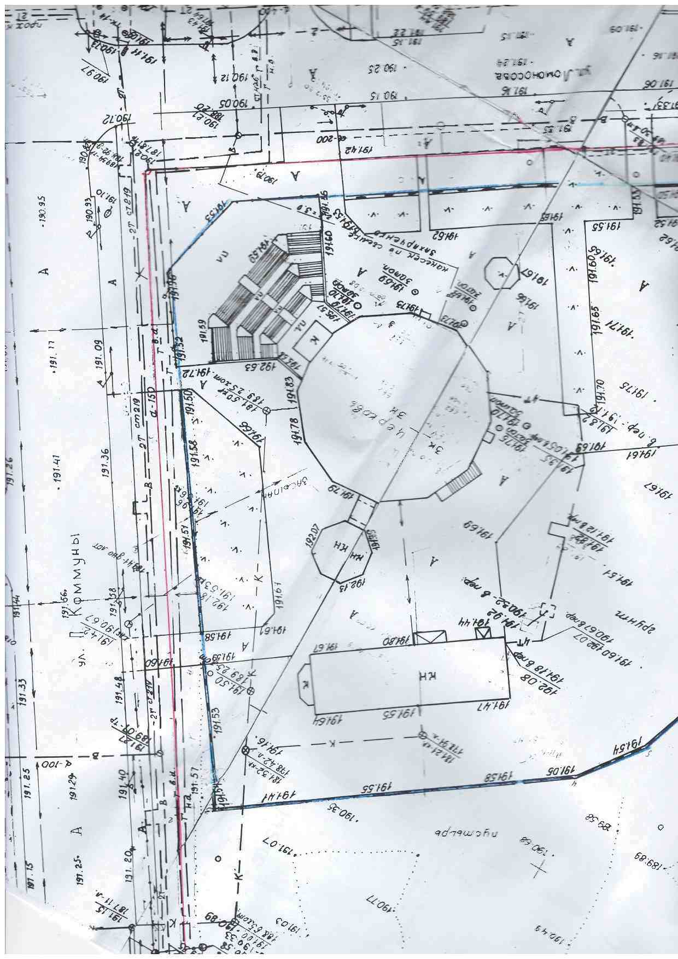
239

Масштаб 1:2000

Условные обозначения:
239
- номер объекта по перечню объектов с границами
прилегающих территорий на которых не допускается
розничная продажа алкогольной продукции
- границы обособленной территории

- граница территорий на которой не допускается
розничная продажа алкогольной продукции

Приложение 240
к Перечню организаций и объектов, на
прилегающих территориях к которым не
допускается розничная продажа алкогольной
продукции и розничная продажа
алкогольной продукции при оказании услуг
общественного питания

Схема границ прилегающих территорий
Местная мусульманская религиозная организация Березниковский Мухтасибат Пермского Муфтията ЦДУМ России, г. Березники, ул. Льва Толстого, 25
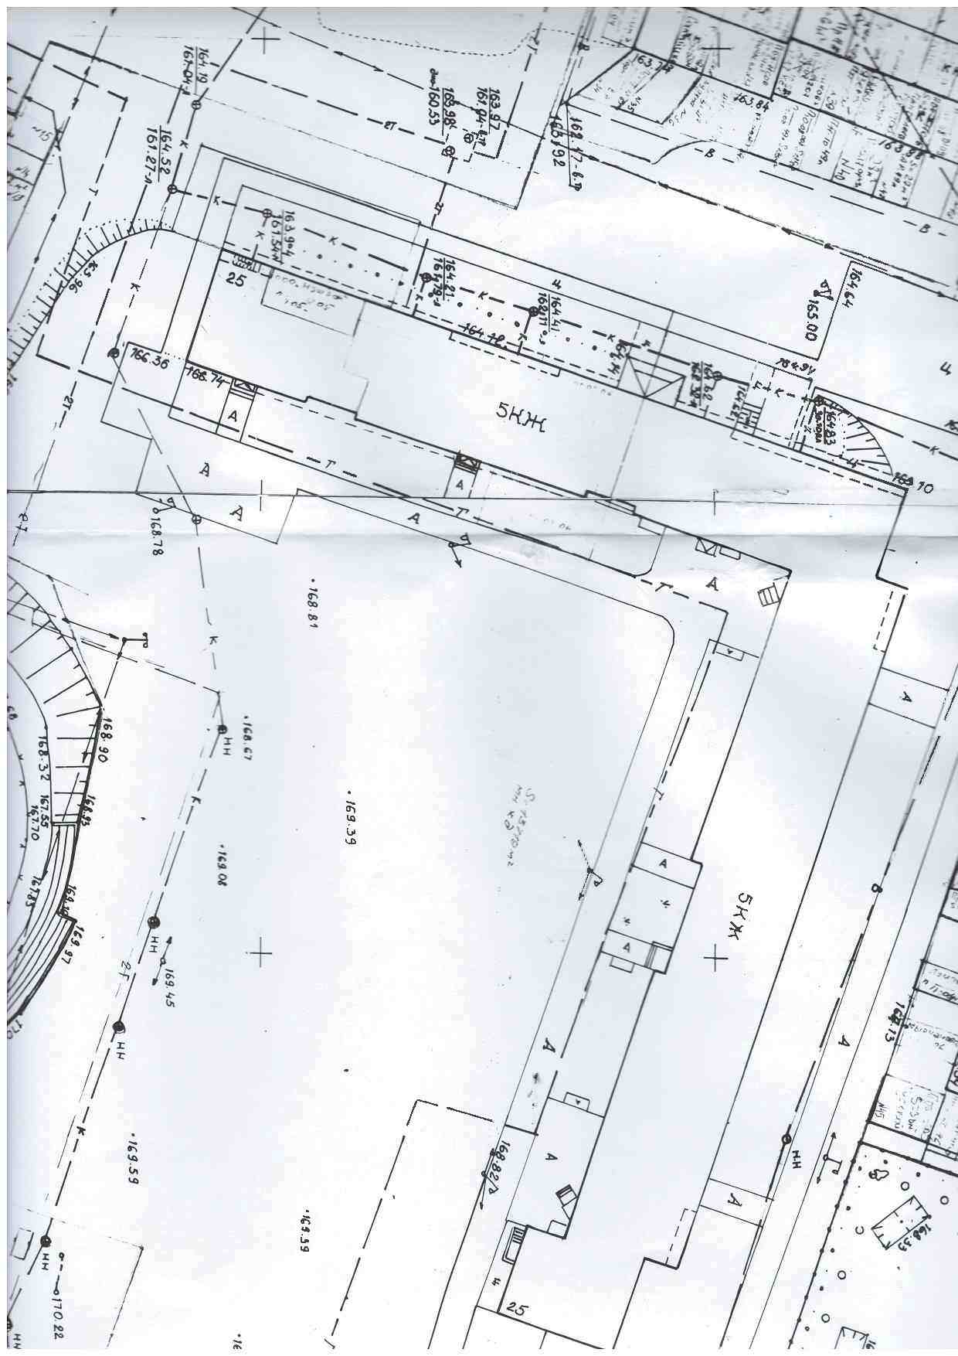
240

Масштаб 1:2000

Условные обозначения:
240
- номер объекта по перечню объектов с границами
прилегающих территорий на которых не допускается
розничная продажа алкогольной продукции
- границы обособленной территории

- граница территорий на которой не допускается
розничная продажа алкогольной продукции

Приложение 241
к Перечню организаций и объектов, на
прилегающих территориях к которым не
допускается розничная продажа алкогольной
продукции и розничная продажа
алкогольной продукции при оказании услуг
общественного питания

Схема границ прилегающих территорий
Местная религиозная организация Христиан веры Евангельской Церковь «Отчий дом», г. Березники, ул. Мамина-Сибиряка, 33а

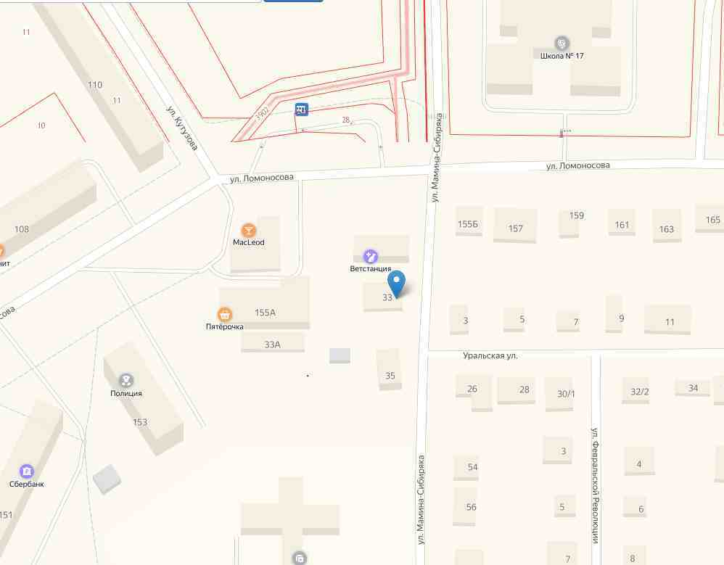
241

Масштаб 1:2000

Условные обозначения:
241
- номер объекта по перечню объектов с границами
прилегающих территорий на которых не допускается
розничная продажа алкогольной продукции
- границы обособленной территории

- граница территорий на которой не допускается
розничная продажа алкогольной продукции

Приложение 242
к Перечню организаций и объектов, на
прилегающих территориях к которым не
допускается розничная продажа алкогольной
продукции и розничная продажа
алкогольной продукции при оказании услуг
общественного питания

Схема границ прилегающих территорий
Местная иудейская религиозная организация «Еврейская община г. Березники» г. Березники, ул. Мира, 82

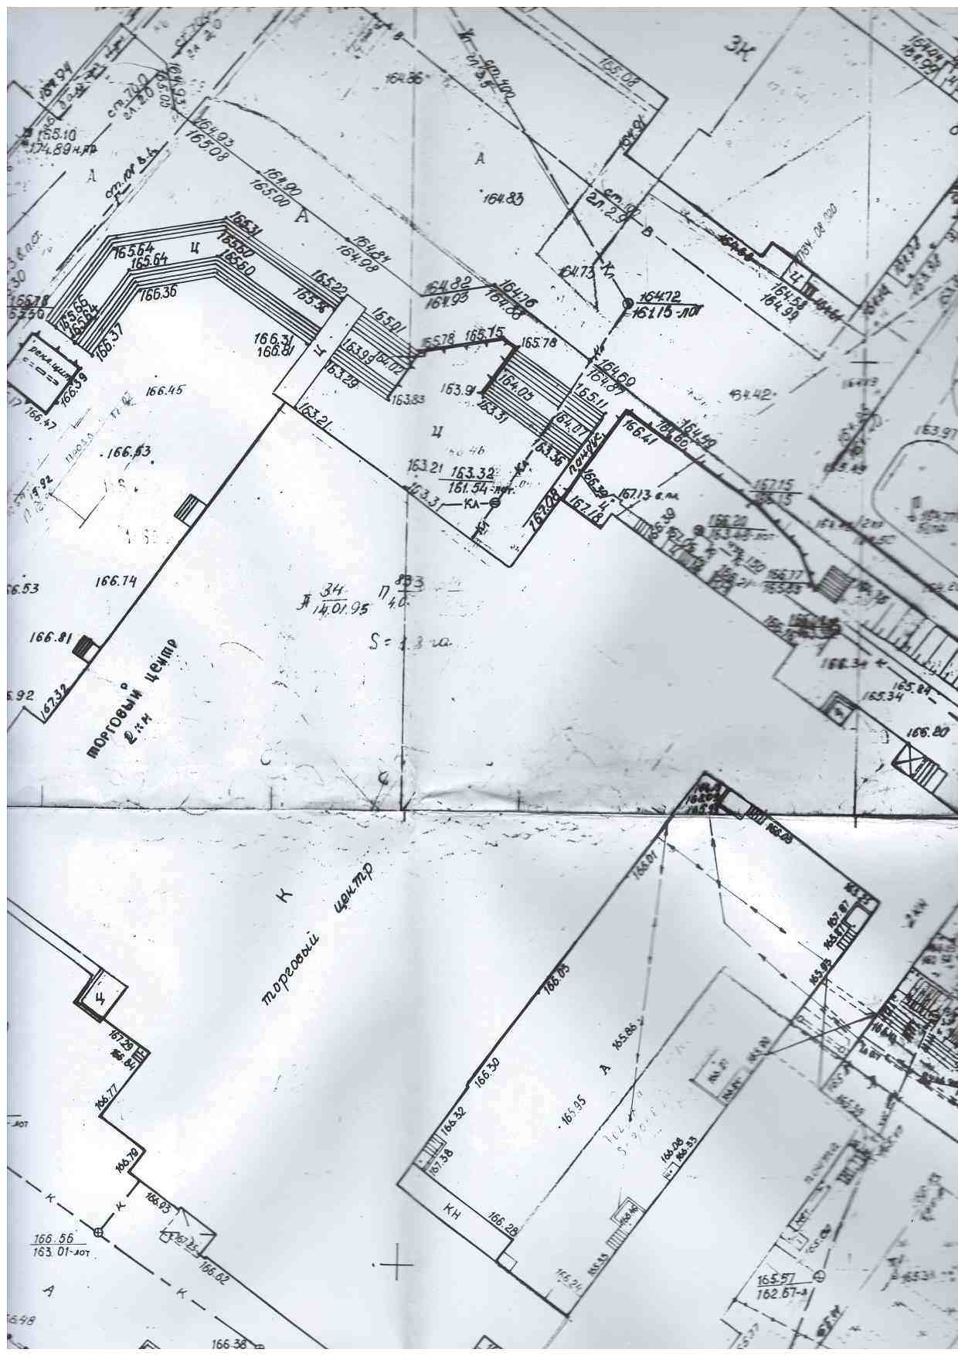
242

Масштаб 1:2000
242

Условные обозначения:
242
- номер объекта по перечню объектов с границами
прилегающих территорий на которых не допускается
розничная продажа алкогольной продукции
- границы обособленной территории

- граница территорий на которой не допускается
розничная продажа алкогольной продукции

Приложение 243
к Перечню организаций и объектов, на
прилегающих территориях к которым не
допускается розничная продажа алкогольной
продукции и розничная продажа
алкогольной продукции при оказании услуг
общественного питания

Схема границ прилегающих территорий
Местная религиозная организация Церковь Христиан веры Евангельской пятидесятников «Новый Завет» в г. Березники, г. Березники, пр. Ленина, 5а
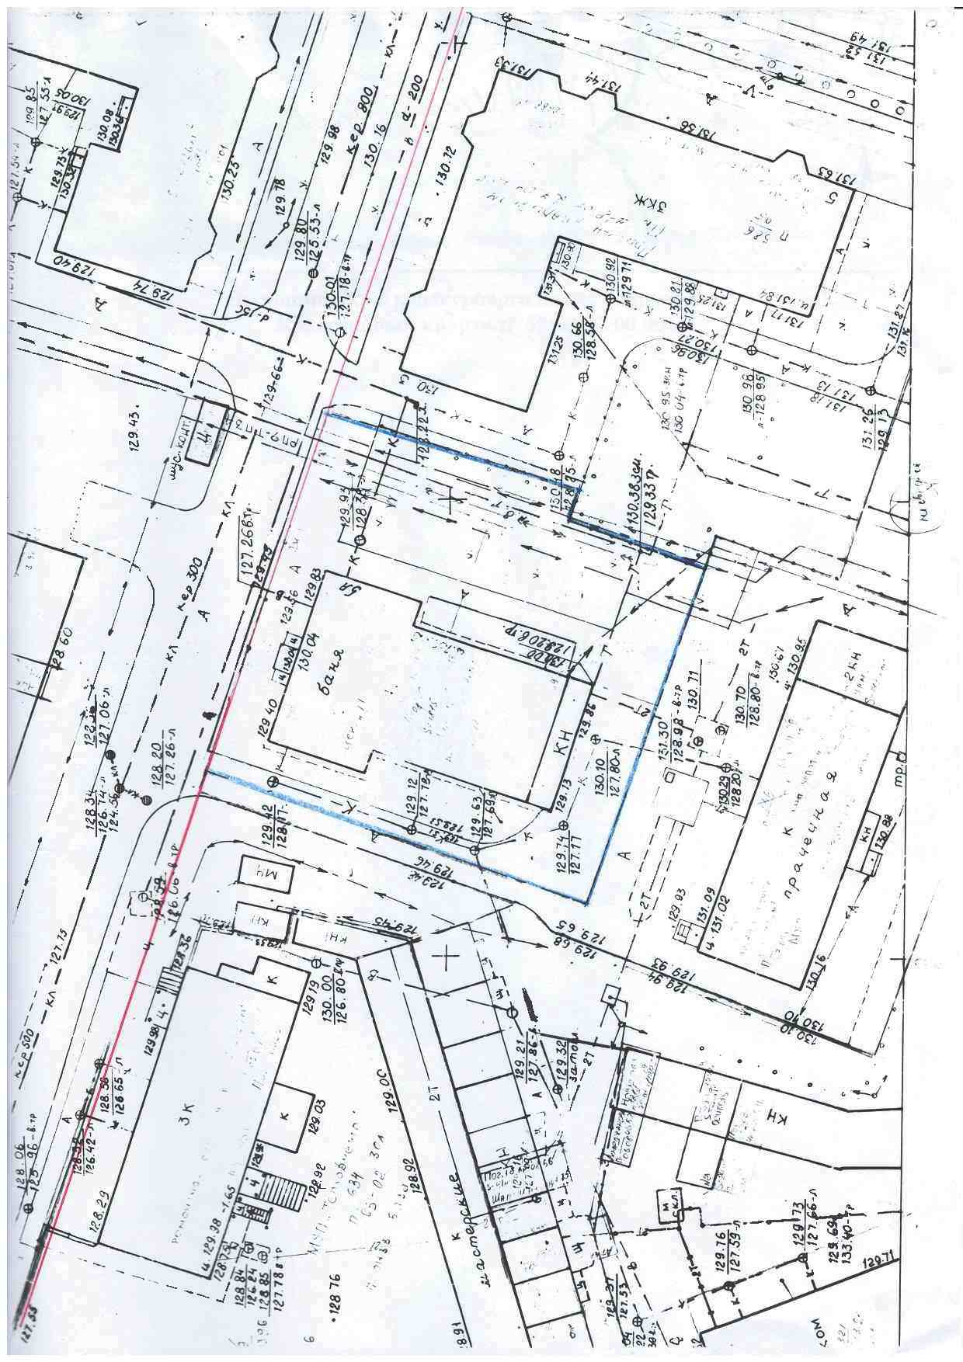
243
Масштаб 1:2000

Условные обозначения:
243
- номер объекта по перечню объектов с границами
прилегающих территорий на которых не допускается
розничная продажа алкогольной продукции
- границы обособленной территории

- граница территорий на которой не допускается
розничная продажа алкогольной продукции

Приложение 244
к Перечню организаций и объектов, на
прилегающих территориях к которым не
допускается розничная продажа алкогольной
продукции и розничная продажа
алкогольной продукции при оказании услуг
общественного питания

Схема границ прилегающих территорий
Религиозная организация «Березниковское Общество сознания Кришны»,
г. Березники, ул. Мира, 42-72
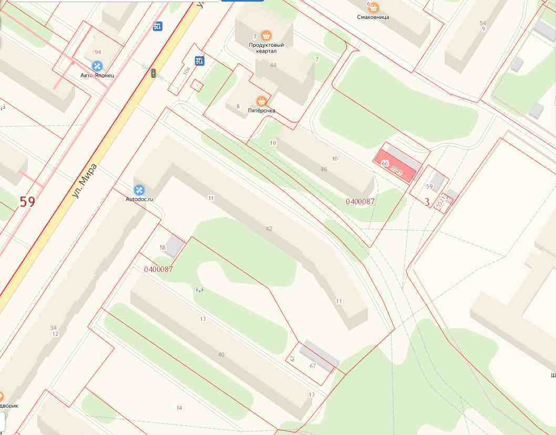
244

Масштаб 1:2000

Условные обозначения:
244
- номер объекта по перечню объектов с границами
прилегающих территорий на которых не допускается
розничная продажа алкогольной продукции
- границы обособленной территории

- граница территорий на которой не допускается
розничная продажа алкогольной продукции

Приложение 245
к Перечню организаций и объектов, на
прилегающих территориях к которым не
допускается розничная продажа алкогольной
продукции и розничная продажа
алкогольной продукции при оказании услуг
общественного питания

Схема границ прилегающих территорий
Местная религиозная организация РО Церковь Евангельских Христиан-Баптистов г. Березники,
г. Березники, ул. Дачная, 56
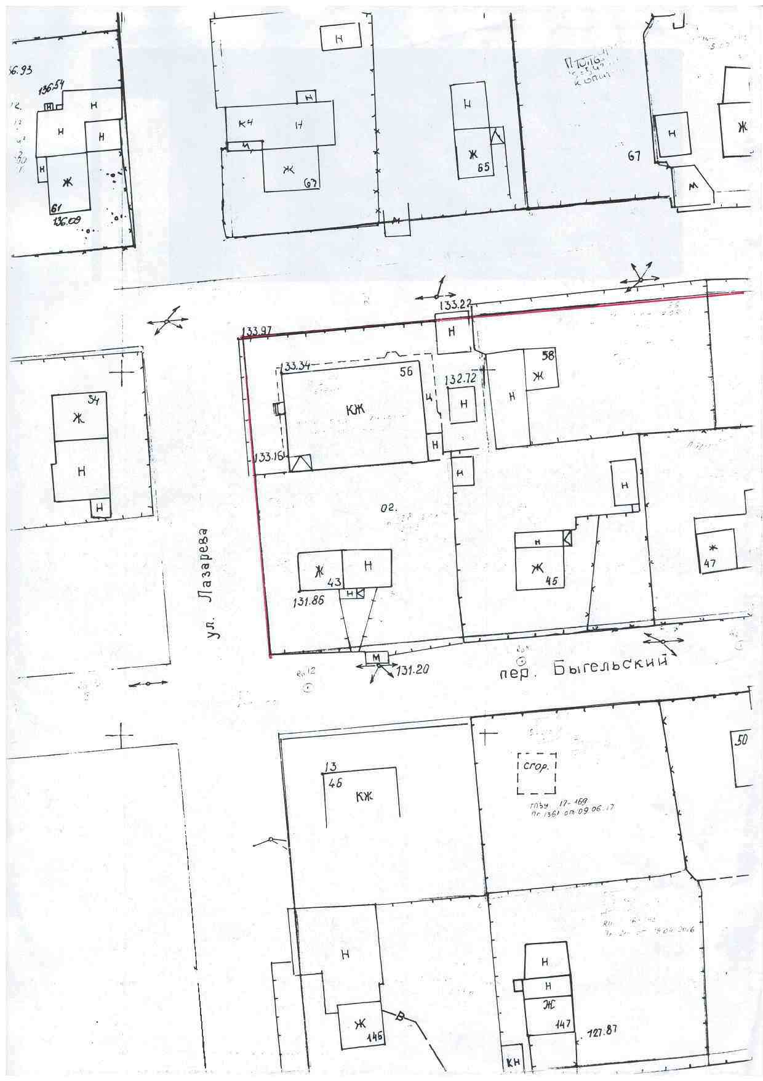
245

Масштаб 1:2000

Условные обозначения:
245
- номер объекта по перечню объектов с границами
прилегающих территорий на которых не допускается
розничная продажа алкогольной продукции
- границы обособленной территории

- граница территорий на которой не допускается
розничная продажа алкогольной продукции

Приложение 246
к Перечню организаций и объектов, на
прилегающих территориях к которым не
допускается розничная продажа алкогольной
продукции и розничная продажа
алкогольной продукции при оказании услуг
общественного питания

Схема границ прилегающих территорий
Местная религиозная организация Христианская Пресвитерианская Церковь «Призванные Богом г. Березники», г. Березники, ул. Кунгурская, 29

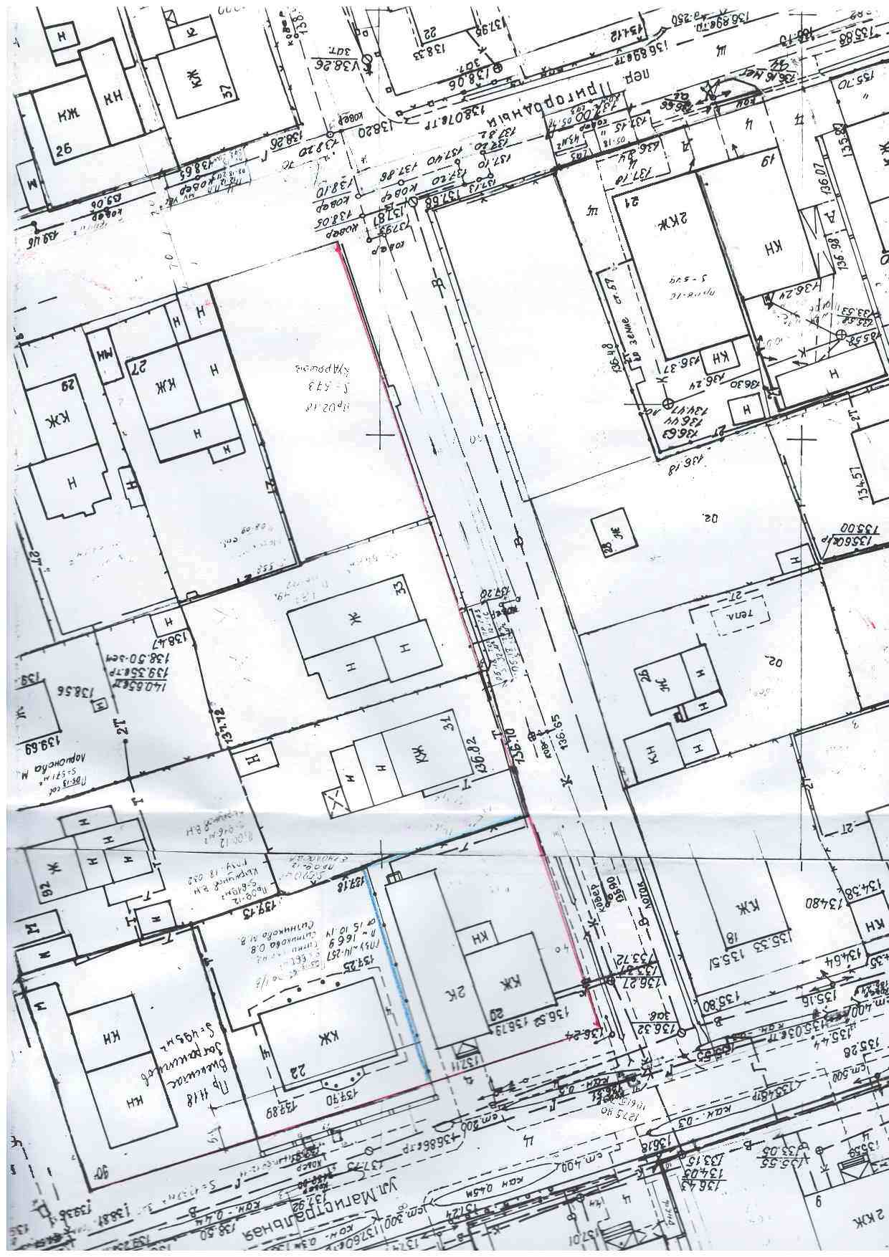
246

Масштаб 1:2000

Условные обозначения:
246
- номер объекта по перечню объектов с границами
прилегающих территорий на которых не допускается
розничная продажа алкогольной продукции
- границы обособленной территории

- граница территорий на которой не допускается
розничная продажа алкогольной продукции

Приложение 247
к Перечню организаций и объектов, на
прилегающих территориях к которым не
допускается розничная продажа алкогольной
продукции и розничная продажа
алкогольной продукции при оказании услуг
общественного питания

Схема границ прилегающих территорий
Местная религиозная организация Церковь Христиан-адвентистов Седьмого дня г.Березники, г.Березники, ул. Челюскинцев, 94.
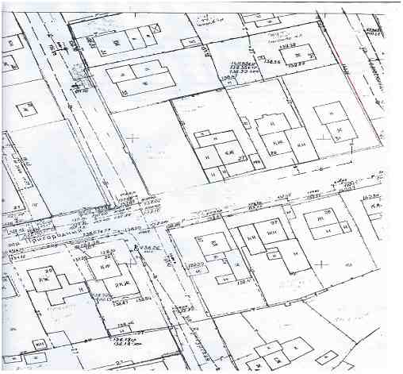
247

Масштаб 1:2000

Условные обозначения:
247
- номер объекта по перечню объектов с границами
прилегающих территорий на которых не допускается
розничная продажа алкогольной продукции
- границы обособленной территории

- граница территорий на которой не допускается
розничная продажа алкогольной продукции

Приложение 248
к Перечню организаций и объектов, на
прилегающих территориях к которым не
допускается розничная продажа алкогольной
продукции и розничная продажа
алкогольной продукции при оказании услуг
общественного питания

Схема границ прилегающих территорий
Религиозная организация «Усольский Спасо-Преображенский женский монастырь Соликамской Епархии Русской Православной Церкви (Московский патриархат), г. Усолье, ул. Спасская, 17

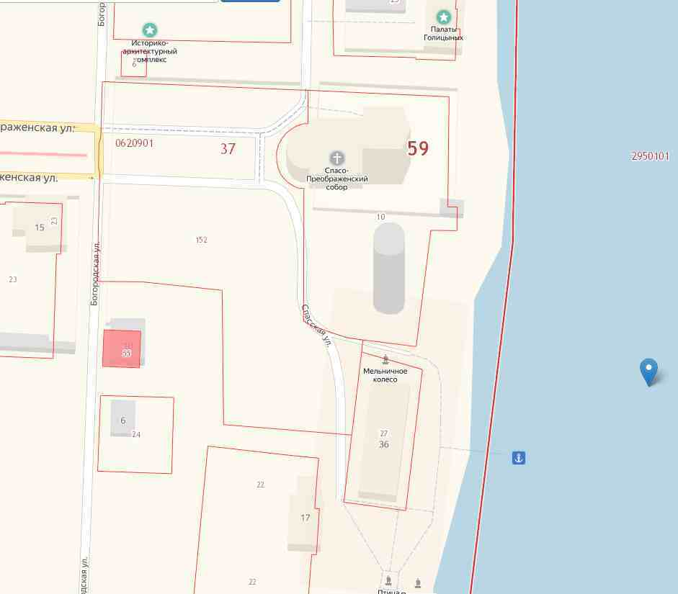
248
Масштаб 1:2000
248

Условные обозначения:
248
- номер объекта по перечню объектов с границами
прилегающих территорий на которых не допускается
розничная продажа алкогольной продукции
- границы обособленной территории

- граница территорий на которой не допускается
розничная продажа алкогольной продукции

Приложение 249
к Перечню организаций и объектов, на
прилегающих территориях к которым не
допускается розничная продажа алкогольной
продукции и розничная продажа
алкогольной продукции при оказании услуг
общественного питания

Схема границ прилегающих территорий
Местная религиозная организация Храм в честь Похвалы Пресвятой Богородицы п. Орел Усольского района Пермского края Соликамской Епархии Русской Православной Церкви (Московский патриархат), п. Орел, ул. Набережная, 38а.
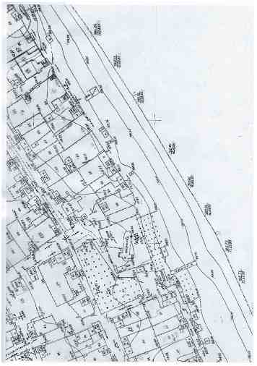
249
Масштаб 1:2000
Условные обозначения:
249
- номер объекта по перечню объектов с границами
прилегающих территорий на которых не допускается
розничная продажа алкогольной продукции
- границы обособленной территории

- граница территорий на которой не допускается
розничная продажа алкогольной продукции
Приложение 250
к Перечню организаций и объектов, на
прилегающих территориях к которым не
допускается розничная продажа
алкогольной продукции и розничная
продажа алкогольной продукции при
оказании услуг общественного питания

Схема границ прилегающих территорий
Местная религиозная организация Православный Храм в честь Сретения Господня с. Романово Усольского района Пермского края Соликамской Епархии Русской Православной Церкви (Московский патриархат), с. Романово, ул. Сретенская, 2.
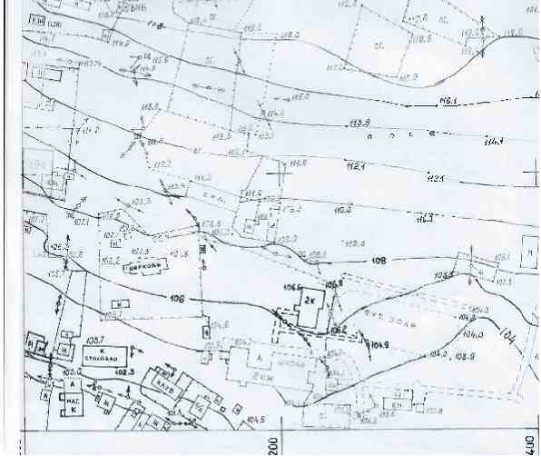
250
Масштаб 1:2000

Условные обозначения:
250
- номер объекта по перечню объектов с границами
прилегающих территорий на которых не допускается
розничная продажа алкогольной продукции
- границы обособленной территории

- граница территорий на которой не допускается
розничная продажа алкогольной продукции
Приложение 251
к Перечню организаций и объектов, на
прилегающих территориях к которым не
допускается розничная продажа алкогольной
продукции и розничная продажа
алкогольной продукции при оказании услуг
общественного питания

Схема границ прилегающих территорий
Местная православная религиозная организация «Приход Храма всех Святых в городе Березники Пермской области» Пермской Епархии Русской Православной Церкви, г. Березники, ул. Ломоносова, 89

251
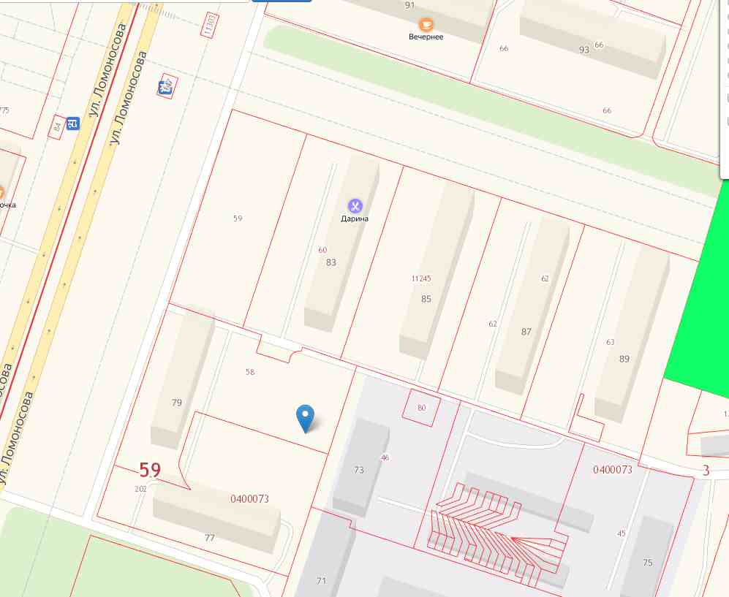

Масштаб 1:2000

Условные обозначения:
251
- номер объекта по перечню объектов с границами
прилегающих территорий на которых не допускается
розничная продажа алкогольной продукции
- границы обособленной территории

- граница территорий на которой не допускается
розничная продажа алкогольной продукции
Приложение 252
к Перечню организаций и объектов, на
прилегающих территориях к которым не
допускается розничная продажа алкогольной
продукции и розничная продажа
алкогольной продукции при оказании услуг
общественного питания

Схема границ прилегающих территорий
Местная религиозная организация Православный Приход Храма в Честь Казанской иконы Божией Матери п. Железнодорожный Усольского района Пермского края Соликамской Епархии Русской Православной Церкви (Московский патриархат), Усольский район, п. Железнодорожный, ул. 35 Лет Победы, 1

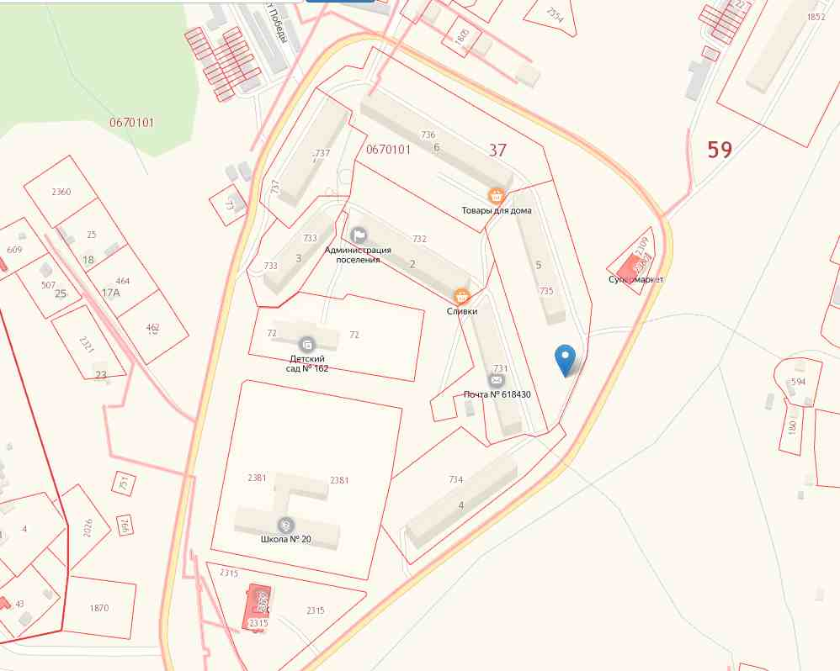
252

Масштаб 1:2000

Условные обозначения:
252
- номер объекта по перечню объектов с границами
прилегающих территорий на которых не допускается
розничная продажа алкогольной продукции
- границы обособленной территории

- граница территорий на которой не допускается
розничная продажа алкогольной продукции
Приложение 253
к Перечню организаций и объектов, на
прилегающих территориях к которым не
допускается розничная продажа алкогольной
продукции и розничная продажа
алкогольной продукции при оказании услуг
общественного питания

Схема границ прилегающих территорий
Усольский Спасо-Преображенский собор Соликамской Епархии Русской Православной Церкви (Московский патриархат), г.Усолье, ул. Спасская, 21

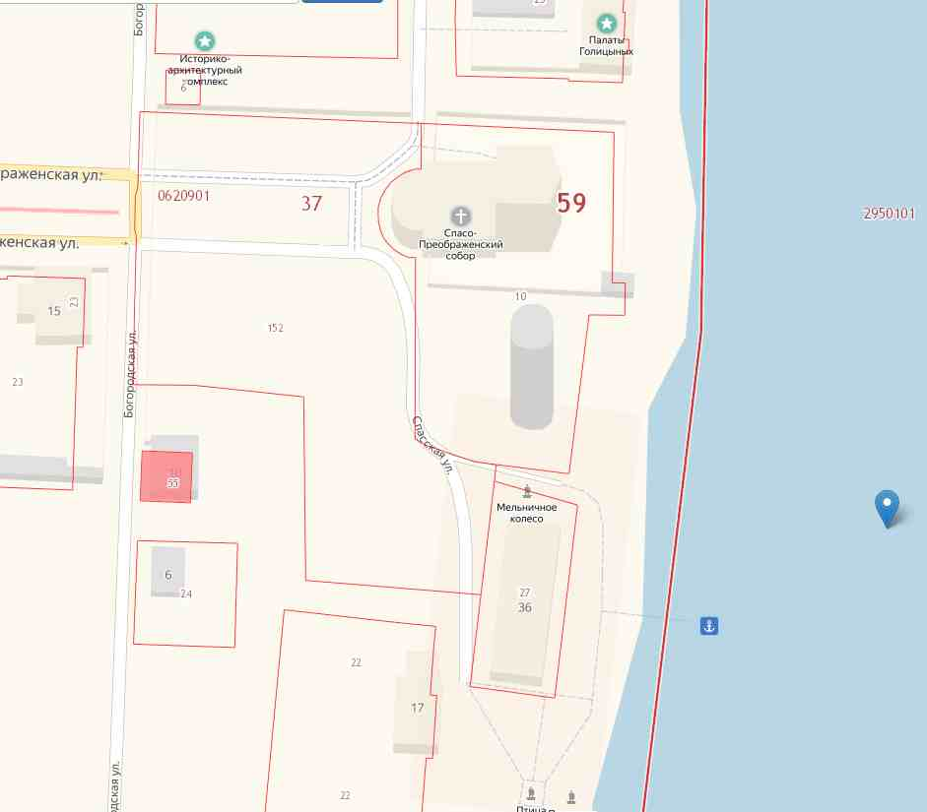
253

Масштаб 1:2000

Условные обозначения:
253
- номер объекта по перечню объектов с границами
прилегающих территорий на которых не допускается
розничная продажа алкогольной продукции
- границы обособленной территории

- граница территорий на которой не допускается
розничная продажа алкогольной продукции

Приложение 254
к Перечню организаций и объектов, на
прилегающих территориях к которым не
допускается розничная продажа алкогольной
продукции и розничная продажа
алкогольной продукции при оказании услуг
общественного питания

Схема границ прилегающих территорий
Местная религиозная организация православный приход Храма святителя Николая, архиепископа Мир Ликийских, Чудотворца г. Березники Пермского края Соликамской Епархии Русской Православной Церкви (Московский патриархат), воскресная школа, г. Березники, ул. Пятилетки, 126.
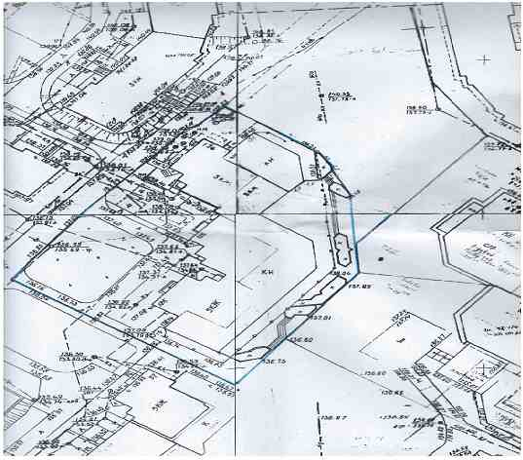
254
Масштаб 1:2000

Условные обозначения:
254
- номер объекта по перечню объектов с границами
прилегающих территорий на которых не допускается
розничная продажа алкогольной продукции
- границы обособленной территории

- граница территорий на которой не допускается
розничная продажа алкогольной продукции

Приложение 255
к Перечню организаций и объектов, на
прилегающих территориях к которым не
допускается розничная продажа алкогольной
продукции и розничная продажа
алкогольной продукции при оказании услуг
общественного питания

Схема границ прилегающих территорий
Местная религиозная организация православный приход Храма в честь Успения Пресвятой Богородицы г. Березники Пермского края Соликамской Епархии Русской православной Церкви (Московский патриархат), г. Березники, ул. Мамина-Сибиряка,1 (городское кладбище)

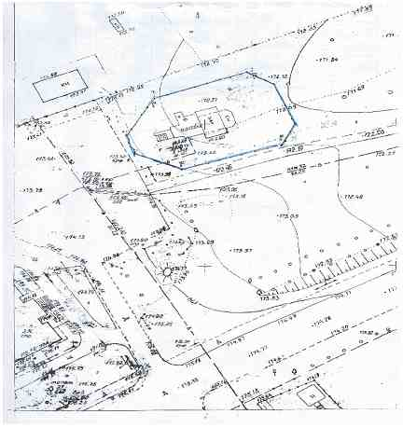
255
Масштаб 1:2000

Условные обозначения:
255
- номер объекта по перечню объектов с границами
прилегающих территорий на которых не допускается
розничная продажа алкогольной продукции
- границы обособленной территории

- граница территорий на которой не допускается
розничная продажа алкогольной продукции

Приложение 256
к Перечню организаций и объектов, на
прилегающих территориях к которым не
допускается розничная продажа алкогольной
продукции и розничная продажа
алкогольной продукции при оказании услуг
общественного питания

Схема границ прилегающих территорий
Религиозная организация «Усольский Спасо-Преображенский женский монастырь Соликамской Епархии Русской Православной Церкви (Московский патриархат), Церковь святой мученицы Татьяны (подворье), г. Березники, ул. Панфилова, 1в
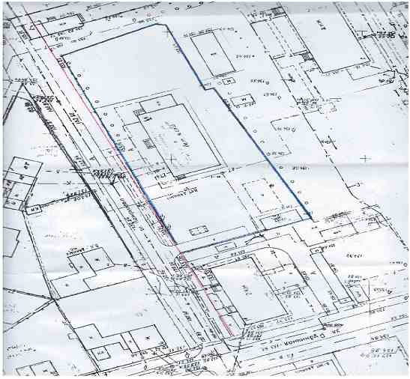
256
Масштаб 1:2000

Условные обозначения:
256
- номер объекта по перечню объектов с границами
прилегающих территорий на которых не допускается
розничная продажа алкогольной продукции
- границы обособленной территории

- граница территорий на которой не допускается
розничная продажа алкогольной продукции

Приложение 257
к Перечню организаций и объектов, на
прилегающих территориях к которым
не допускается розничная продажа
алкогольной продукции и розничная
продажа алкогольной продукции при
оказании услуг общественного питания

Схема границ прилегающих территорий
Местная религиозная организация Соликамский Свято-Троицкий мужской монастырь Соликамской Епархии Русской Православной Церкви (Московский патриархат), Скит Трифона Вятского (подворье), с. Пыскор, ул. Октябрьская, 79

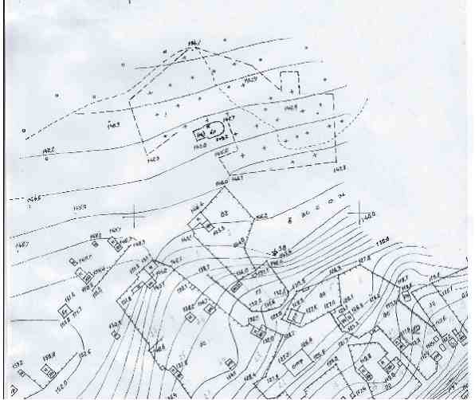
257
Масштаб 1:2000
Условные обозначения:
257
- номер объекта по перечню объектов с границами
прилегающих территорий на которых не допускается
розничная продажа алкогольной продукции
- границы обособленной территории

- граница территорий на которой не допускается
розничная продажа алкогольной продукции

